Повторить предыдущую лекцию, повторить свойства логарифмов, свойства логарифмической функции. Параграф15-18, страницы 90-103 учебник Ш.А. Алимов «Алгебра и начала математического анализа»
ВЫПОЛНИТЬ:кратко законспектировать лекцию, разобрать решенные примеры, решить номера
- страница 95 №291;
- страница 95 №292;
- страница 99 №306;

ВЫПОЛНЕННОЕ ДОМАШНЕЕ ЗАДАНИЕОТСЫЛАТЬ НА МОЮ ПОЧТУ
В ВИДЕ ФОТОГРАФИИ:
furkalo25@yandex.ua
СРОКИ ВЫПОЛНЕНИЕ ЗАДАНИЕ 21.10.2020 ДО 10:00

Лекция
Тема: «Переход к новому основанию логарифма»

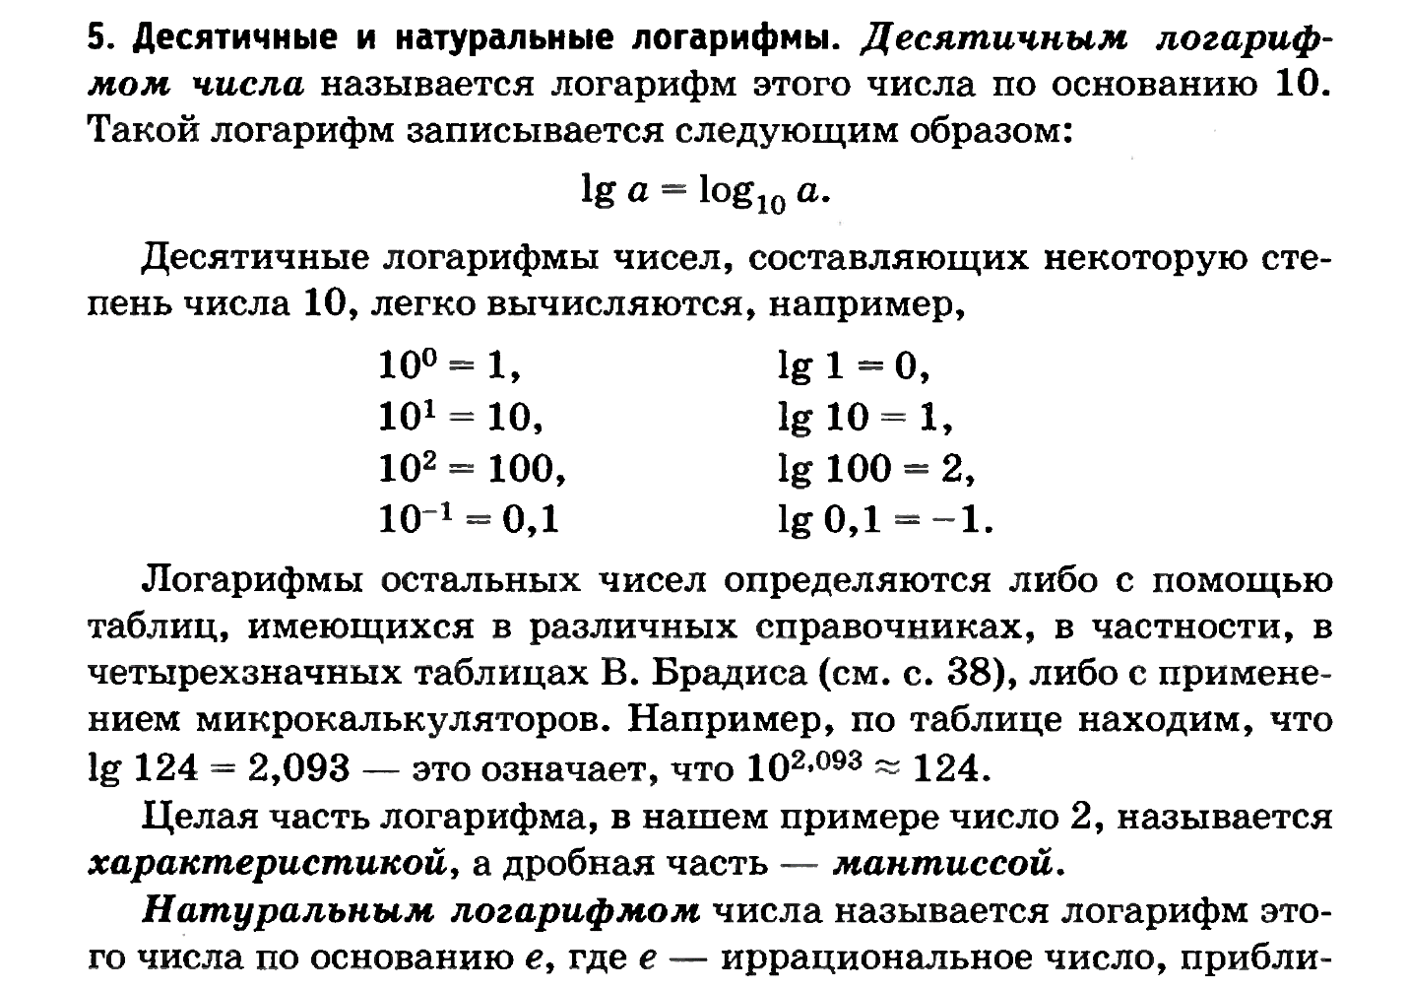
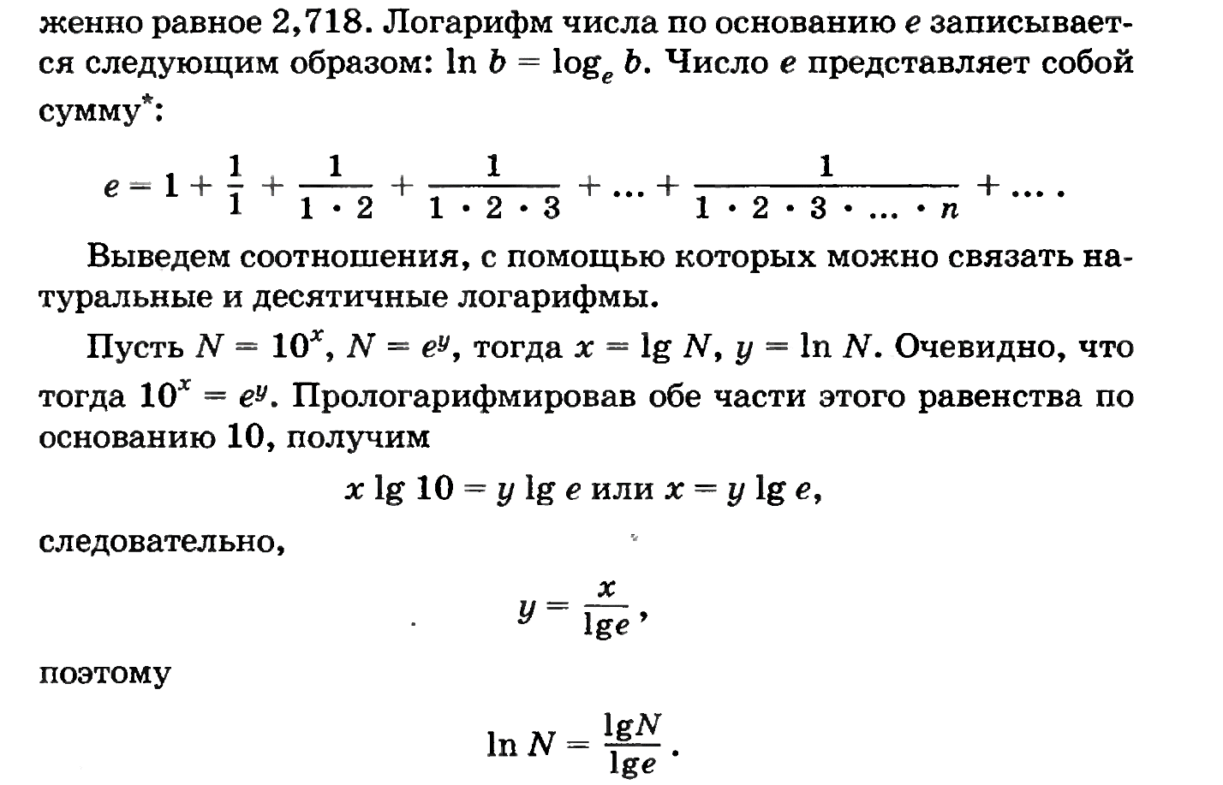

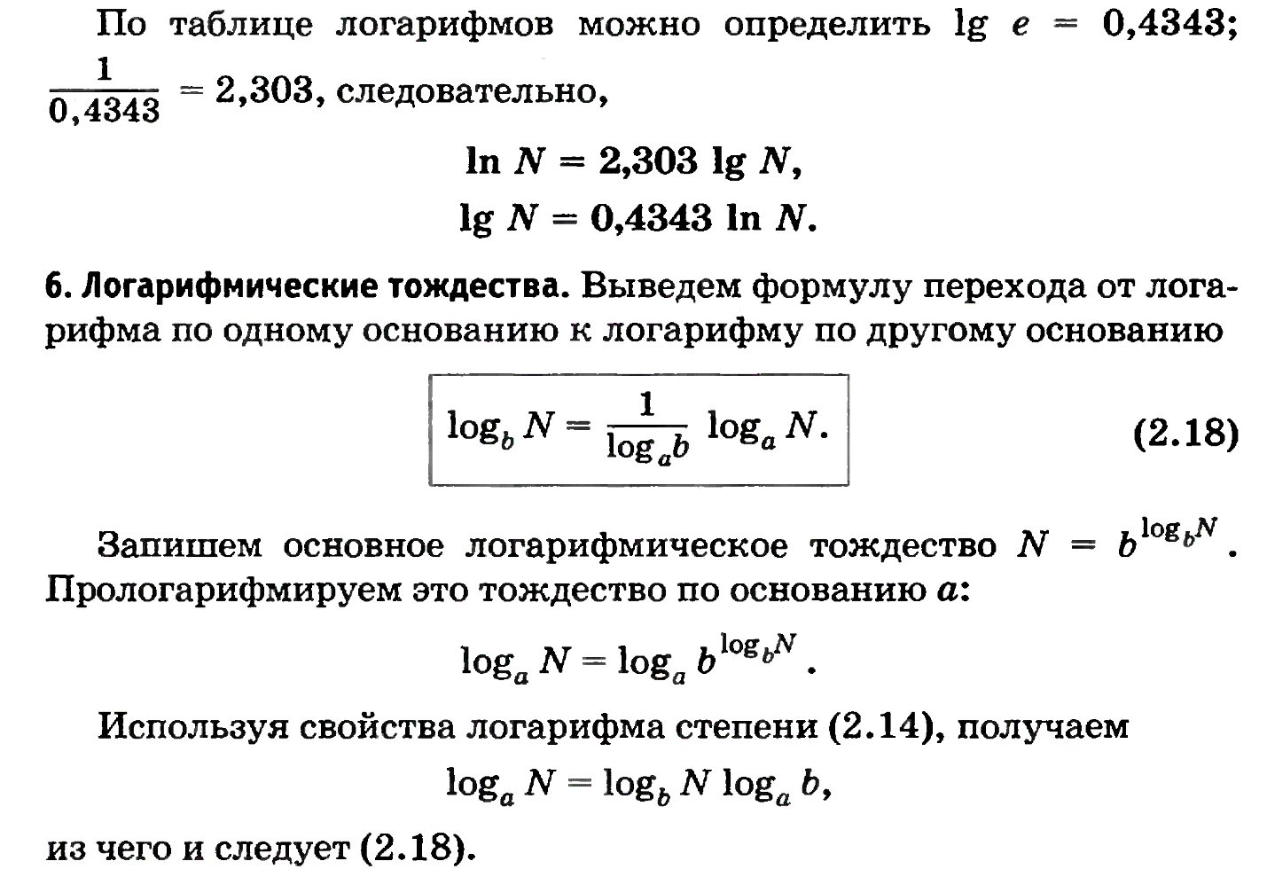
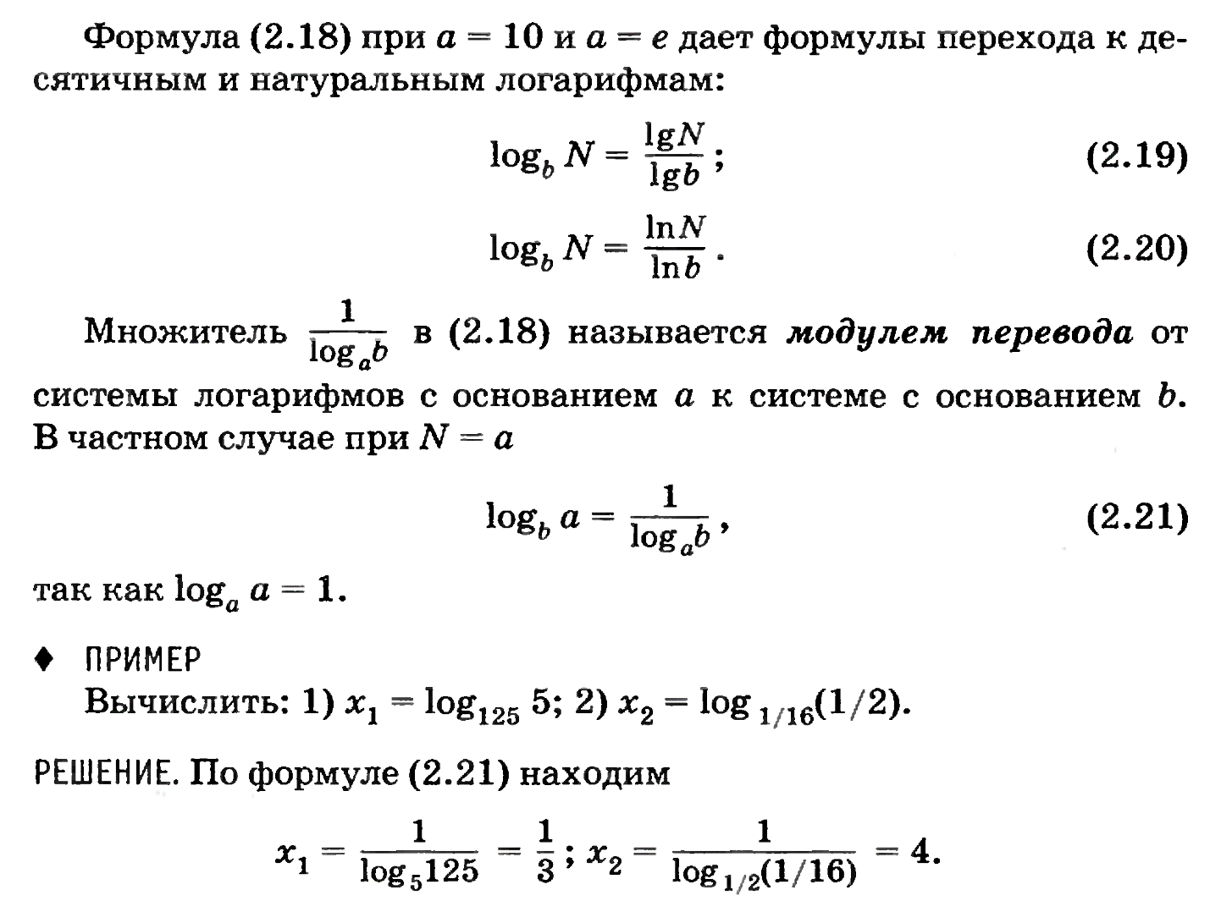

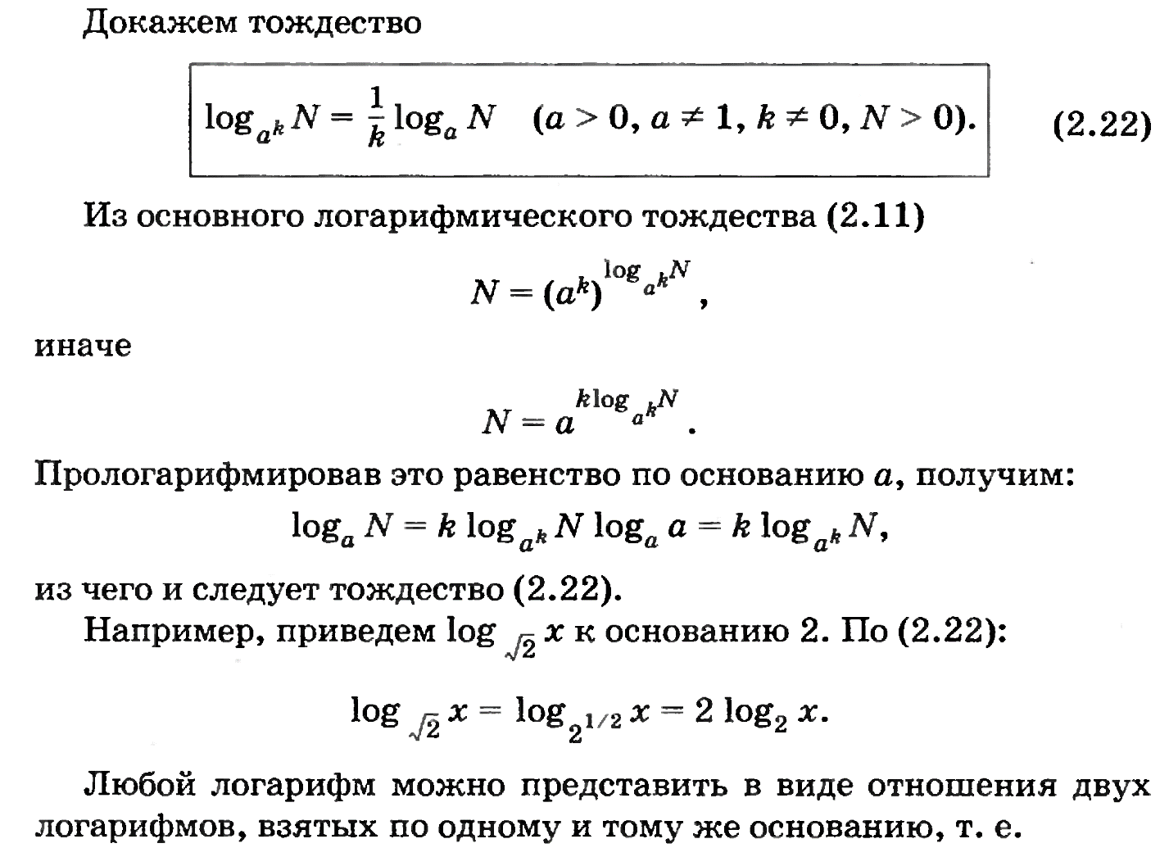
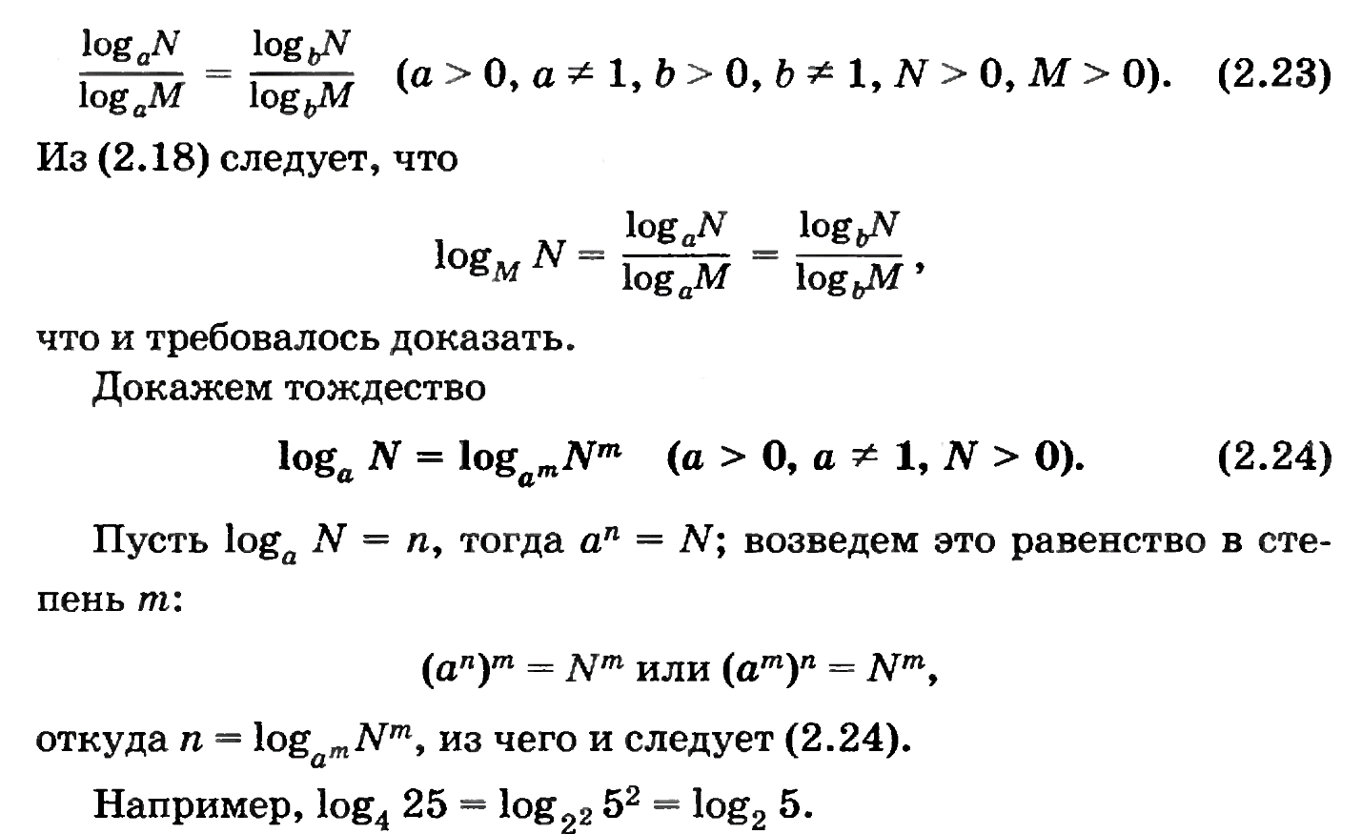

Теорема, если , , – положительные числа, причем a и c отличны от 1, то имеет место равенство: 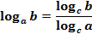 – формула перехода к новому основанию
Доказательство
Преобразуем данное равенство, домножив левую и правую часть на знаменатель правой части:
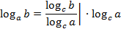
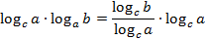
Далее возведем в степень левой и правой части:
Преобразуем левую часть, применив свойство степеней:
Согласно основному логарифмическому тождеству:
Таким образом:
Согласно основному логарифмическому тождеству:
Следовательно:
Мы получили равенство, которое верно по основному логарифмическому тождеству. То есть:
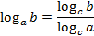
Что и требовалось доказать.

Следствия из формулы перехода к новому основанию
1. Первое следствие мы вывели попутно, доказывая формулу перехода:
2. Подставим в предыдущую формулу :
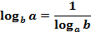

Доказательство
Докажем третье следствие из формулы перехода к новому основанию
, при ;

Доказательство
Прологарифмируем данное равенство по основанию :
В правой и левой части вынесем степень за знак логарифма:
Так как , то:
Согласно второму следствию из формулы перехода к новому основанию 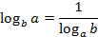, следовательно: 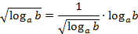
Домножим левую и правую часть на знаменатель правой части:
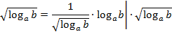
Равенство верное, следовательно:
Что и требовалось доказать.

Пример 1
Вычислите:
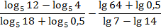
Решение
Разность логарифмов с одинаковым основанием – это логарифм частного, а сумма логарифмов с одинаковым основанием – логарифм произведения. А у нас в числителях и знаменателях стоят логарифмы с одинаковыми основаниями.
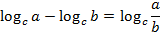
Применяя эти свойства, получаем:
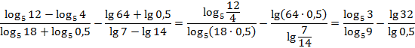
Согласно формуле перехода к новому основанию :
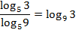
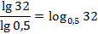
Следовательно: 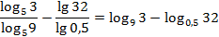
Из основания логарифма показатель степени выносится за знак логарифма как , а из подлогарифмического выражения – как , то есть:
Следовательно:
Ответ: .

Пример 2
Вычислите:
Решение
Нам известно следствие из формулы перехода к новому основанию:
С помощью этой формулы преобразуем показатель степени в данном выражении:
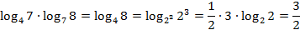
Таким образом:
Ответ: .

Пример 3
Вычислите:
Решение
Преобразуем показатель степени, избавившись от минус первой степени:
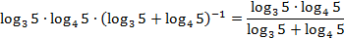
Приведем всё к одному основанию (в данном случае к 5), воспользовавшись следствием из формулы перехода к новому основанию
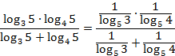
Домножим числитель и знаменатель на :
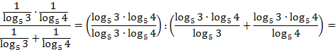
Следовательно:
Применим основное логарифмическое тождество:
Ответ: 5.

Пример 4
Известно, что , ; . Вычислить:
Решение
Существует два способа решения этой задачи.
1. Перейдем в логарифмах (в выражении, которое нам необходимо вычислить) к одному основанию – . Для этого воспользуемся формулой перехода к новому основанию:
а) 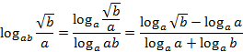
Так как:
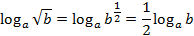
– по условию, то: 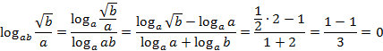
б) 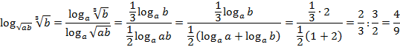
в) Таким образом: 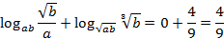
2. Второе решение состоит в том, что если , то . Подставив это в наше выражение, мы получим выражение с одной переменной , вычислить его будет несложно, главное не запутаться в степенях.
Ответ: .

Пример 5
Дано: . Найти:
Решение
Заметим, что все числа в условии – это комбинации двоек и троек: ; ; ; . Перейдем в данных логарифмах к основанию 2 или 3. Например, к трем:
1.
Таким образом:
Выразим из этого выражения :
Домножаем это выражение на 3:
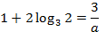
Вычтем из левой и правой части выражения 1 и разделим эти части на 2:
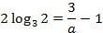
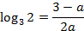
2.
3. Так как , то: 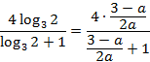
Домножим числитель и знаменатель на : 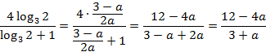
Ответ: 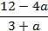.

Пример 6
Упростите выражение:
Решение
Согласно основному логарифмическому тождеству представим 2 в виде:
Тогда:
Следовательно:
В данном примере мы попутно доказали полезное свойство:
Ответ: 0.

